АНОТАЦІЯ
Зм.
Арк.
Прізвище
Підпис
Дата
Арк.
4
КПІ ІС-9103.1409/2c.ПЗ

Розроб.
Іванов І.І.

Перевірив.
.
Баня Є.М.

Н. кон.
Сперкач М.О.
Затв.
Баня Є.М.

Тема згідно з наказом

Літ.
Аркушів

–
КПІ ФІОТ
кафедра АСОІУ гр. ІС-91

Структура та обсяг роботи. Пояснювальна записка дипломного проекту складається з п’яти розділів, містить 70 сторінок, 20 рисунків, 5 таблиць, 3 додатки, 10 джерел.
Дипломний проект присвячений розробці Web-застосування з визначення параметрів пасажиропотоку на маршрутах міського громадського транспорту.
У розділі з інформаційного забезпечення були визначені вхідні та вихідні дані до WEB-застосування, була розроблена структура бази даних проекту для збереження даних, яка відповідає поставленим цілям проекту.
У розділі з математичного забезпечення було обґрунтовано підхід до розрахунку параметрів пасажиропотоку міського громадського транспорту. Був запропонований метод розрахунку середніх параметрів з вибірки відповідно запиту користувача.
У розділі з програмного забезпечення описані основні засоби розробки WEB-застосування, висунуті вимоги до технічного забезпечення, обрано та обґрунтовано архітектуру програмного забезпечення.
У технологічному розділі описана інструкція користувача та проведене тестування комплексу задач.

ТРАНСПОРТНИЙ ЗАСІБ, МАРШРУТ, ПАСАЖИРОМІСТКІСТЬ, ІНТЕНСИВНІСТЬ ПРИХОДУ, ЙМОВІРНІСТЬ ВИХОДУ, ЗУПИНКА МІСЬКОГО ГРОМАДСЬКОГО ТРАНСПОРТУ, ІНТУРВАЛ РУХУ.

ABSTRACT

Той самий текст, що й в анотації, але іноземною мовою
ЗМІСТ
Вступ 6
1 Загальні положення 8
1.1 Опис предметного середовища 8
1.1.1 Опис процесу діяльності 8
1.1.2 Опис функціональної моделі 11
1.2 Огляд наявних аналогів 13
1.3 Постановка задачі 14
1.3.1 Призначення розробки 14
1.3.2 Цілі та задачі розробки 14
Висновок до розділу 15
2 Інформаційне забезпечення 16
2.1 Вхідні дані 16
2.2 Вихідні дані 16
2.3 Опис структури бази даних 17
Висновок до розділу 19
3 Математичне забезпечення 20
3.1 Змістовна постановка задачі 20
3.2 Математична постановка задачі 20
3.3 Обґрунтування методу розв’язання 20
3.4 Опис методів розв’язання 21
Висновок до розділу 22
4 Програмне та технічне забезпечення 23
4.1 Засоби розробки 23
4.2 Вимоги до технічного забезпечення 24
4.2.1 Загальні вимоги 24
4.3 Архітектура програмного забезпечення 24
4.3.1 Діаграма класів 26
4.3.2 Специфікація функцій 28
Висновок до розділу 30
5 Технологічний розділ 31
5.1 Керівництво користувача 31
5.2 Випробування програмного продукту 39
5.2.1 Мета випробувань 39
5.2.2 Загальні положення 40
5.2.3 Результати випробувань 40
Висновок до розділу 43
6 Розділ з охорони праці 44
6.1 Консультант з охорони праці надасть відомості до розділу відповідно графіку консультацій 44
Висновок до розділу 44
ЗАГАЛЬНІ ВИСНОВКИ 45
Перелік посилань 46
Додаток А Технічне завдання 47
Додаток Б Тексти програмного коду 48

Вступ
Стабільна робота усіх видів транспорту є невід'ємною умовою нормального функціонування економіки України. Тим часом в останні роки становище в транспортно-дорожньому комплексі країни значно погіршилося. Внаслідок спаду обсягів перевезень різко скоротилися прибутки транспортних підприємств, хронічною стала криза платежів, граничного рівня досягла спрацьованість основних виробничих фондів, що призводить до зростання потреб у реконструкції, ремонті та технологічному обслуговуванні. Незадовільно вирішуються питання технічних інновацій і технологічної модернізації, не забезпечуються мінімальні соціальні умови працівників галузі, не повною мірою використовуються потенціальні можливості транспортно-дорожнього комплексу з розвитку транспортних послуг.
Специфіка столиці України полягає в тому, що у складі комунальної власності Києва є те, чого не мають інші столиці, в тому числі процвітаючих країн. Наприклад, у Празі не має тролейбусів, таксобусів, весь тягар перевезень несуть метрополітен і трамвай, Москва не має в комунальній власності аеропорту. В Києві в міській комунальній власності присутні, співіснують всі можливі види транспорту від літаків (аеропорт "Жуляни") до окремих швидкісних крилатих теплоходів типу "ракета".
Таким чином, міське транспортне господарство виявилось дуже складним, багатогалузевим, і часто в ньому з'являються проблеми, які не мають готових рецептів для вирішення.

Дипломний проект присвячений проблемі недооцінки потенціальних можливостей міського громадського транспорту в столиці. Розрахунок параметрів пасажиропоку дозволить в подальшому моделювати систему та в повній мірі використовувати можливості міського громадського транспорту.
Основні задачі, розглянуті у дипломному проекті:
- автоматизація збору даних обстежень;
- розрахунок параметрів пасажиропотоку на маршрутах міського громадського транспорту виходячи з даних проведених обстежень.

Загальні положення

Опис предметного середовища
На даний момент в столиці України функціонує більше 200 маршрутів міського громадського транспорту, серед яких маршрутні таксі, автобуси, трамваї, тролейбуси та метро. Кожен вид транспорту має свою максимальну пасажиромісткість. В різний час частота руху одиниць транспорту різна, також різна і завантаженість транспорту.
Для розрахунку параметрів пасажиропотоку на маршрутах міського громадського транспорту проводяться обстеження. Метою даних обстежень є розрахунок інтенсивності приходу пасажирів на зупинку та ймовірність виходу з транспортного засобу у відповідний час, день та пори року.
Розрахунок параметрів параметрів проводиться для кожної пори року(зима, весна, літо, осінь), типу дня (робочий : ПН-ЧТ, ПТ, вихідний : СБ-НД) та години (з початку руху транспорту до кінця кожну годину). Такий підхід до розрахунку параметрів дає можливість оперувати більшими даними та отримувати більш точну інформацію.
Початкові дані (обстеження) система отримує від користувачів, що мають відповідний доступ (адміністратор надає логін та пароль). Створено два види форм для проведення обстежень:
- обстежувач знаходиться на зупинці;
- обстежувач знаходиться у транспортному засобі на всьому маршруті.

Опис процесу діяльності
Застосування поділяється на функціональні модулі. Дії користувача в окремих модулях застосування описують у вигляді діаграм діяльності.
Типова послідовність дій користувача(обстежувача) для процесу проведення обстежень представлена на Рис.1.1.
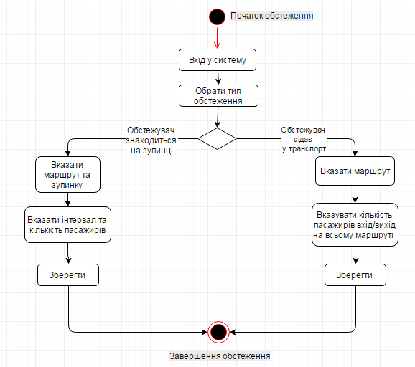
Рис.1.1.-Діаграма діяльності проведення обстежень

Наступна діаграма діяльності описує типову послідовність дій адміністратора для процесу ведення маршрутів (Рис.1.2.).

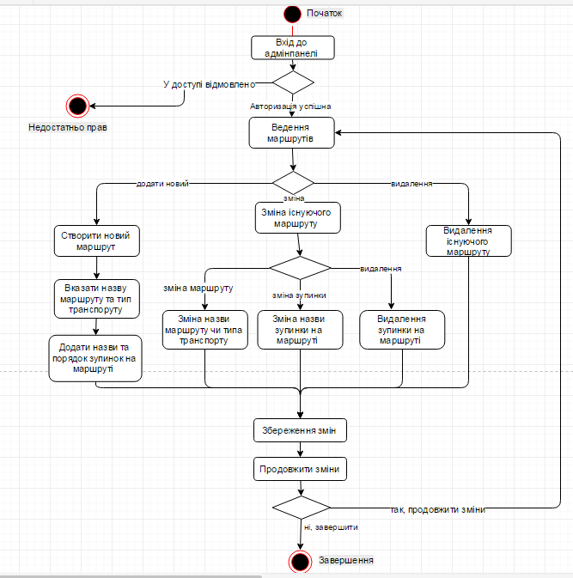
Рис.1.2.-Діаграма діяльності ведення маршрутів

Опис функціональної моделі
Для проектування діаграми використання спочатку необхідно визначити дійових осіб(акторів), а потім визначити, які дії у системі може виконувати кожен з акторів. На рисунку 1.1 приведені актори системи:

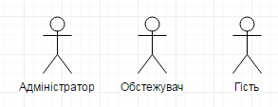
Рисунок 1.1 – Актори системи
Нижче наведений опис кожного з акторів.
Адміністратор - здіснює управління системою через панель адміністратора,додає та видаляє маршрути, типи транспорту, стежить за якістю нових обстежень.
Обстежувач - входить в особистий кабінет, через який має змогу реєструвати дані нових обстежень та переглядати результат.
Гість - має доступ до перегляду результатів (параметрів пасажиропотоку міського громадського транспорту) .
Тепер визначимо дії, які можуть виконувати актори системи (Рис.1.3.):

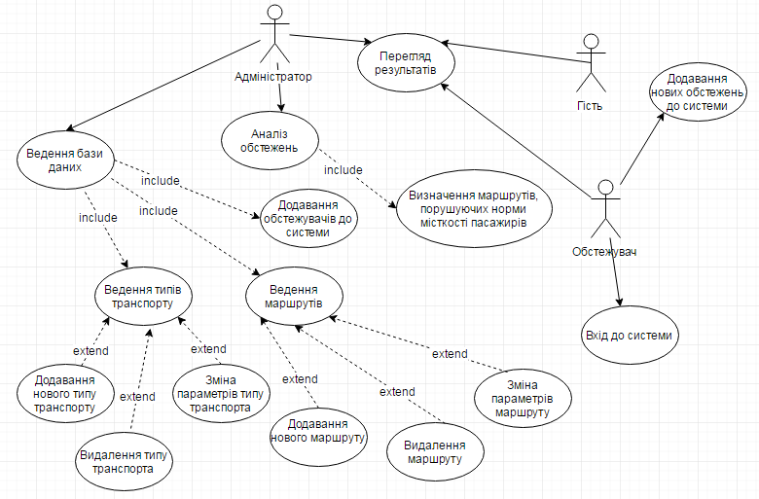
Рисунок 1.3 – Схема структурна варіантів використання
Розпишемо детальніше деякі з варіантів використань:
1. Ведення типів транспорту:
- додавання нового типу транспорту – адміністратор додає назву та параметри нового типу транспорту;
- видалення типу транспорта – адміністратор має можливість видалити існуючий тип траспорта, що є неактуальний;
- зміна параметрів типу транспорта – адміністратор змінює параметри обраного типу транспорту(назва, місткість і т.п.);
2. Ведення маршрутів:
- додавання нового маршруту–адміністратор додає назву та параметри нового маршруту, а саме зупинки міського громадського транспорту;
- видалення маршруту–адміністратор має можливість видалити маршрут, що є неактуальний;
- зміна параметрів маршруту–адміністратор змінює параметри обраного маршруту, а саме його зупинки(видаляє, додає, змінює їх)
3. Додавання нових обстежень до системи – обстежувач створює нове обстеження, вказуючи маршрут, що обстежується, час обстеження та інші параметри.
4. Перегляд результатів – до результатів роботи системи мають доступ усі користувачі. Результатами є параметри пасажиропотоку на маршрутах міського громадського транспорту у обраний час на обраних маршрутах.
5. Додавання обстежувачів до системи – адміністратор має змогу додати до системи нового користувача (обстежувача), що буде проводити обстеження.
6.Аналіз обстежень включає в себе визначення маршрутів, що порушують норми місткості пасажирів. Система має змогу розрахувати кількість пасажирів у певну годину, день, пори року на обраному маршруті за наявності відповідних обстежень. Результат порівнюється з нормами (для відповідного виду транспорту) місткості пасажирів та зберігається до бази даних.

Функціональні вимоги:

1. Система повинна перевіряти унікальність маршрутів, доданих адміністратором.
2. Система повинна перевіряти логіни та паролі користувачів та адміністратора.
3. Система повинна перевіряти коректність даних обстежень, а саме:
3.1. Інтервали руху транспорту не може бути менше 1 хв та більше 2 годин.
3.2. Кількість людей, що входять/виходять з транспорту не може перевищувати 100 осіб для маршруток та тролейбусів, 500 для для метро та трамваю. Обмеження на інші види транспорту 1000 людей.
3.3. Усі поля обстеження мають бути заповнені.
4. Система повинна враховувати лише дані , отримані за останній рік. Інші обстеження – неактуальні.

Нефункціональні вимоги:

1. Система має бути кросплатформенною.
2. Система має бути доступною у будь-який час.
3. Система має виконувати запити обстежувача(при проведенні обстеження) не більше ніж за 10 секунд.

Огляд наявних аналогів
В ході пошуку схожих за функціональністю систем не було виявлено систем, що повністю функціонал даної.
Створена система автоматизує збір даних та рахує параметри пасажиропотоку. Існує модель транспортної системи, що використовує ці дані, але відсутній функціонал збору.
Цю модель слід розглядати скоріше як можливе доповнення, ніж як аналог.
Єдине схоже, що може бути у цих систем – це база даних.
Як висновок зауважу, що аналогів створеної системи не знайдено, а отже створення системи можна вважати доцільним.

Постановка задачі

Призначення розробки
Призначення WEB-застосування полягає в визначенні параметрів пасажиропотоку на маршрутах міського громадського транспорту.

Цілі та задачі розробки
Метою створення даного програмного забезпечекомплексу задач є мінімізація витрат підприємства на доставку продукції споживачам, за рахунок визначення оптимальних планів доставки продукції таким чином, щоб потреби всіх споживачів були задоволені.
Для досягнення поставленої цілі мають бути вирішені такі задачі:
- забезпечити обстежувачів можливістю додавати нові обстеження з власних пристроїв;
- автоматизація обстежень за допомогою створення спеціальних форм;
- розрахувати параметри пасажиропотоку міського громадського транспорту.

Висновок до розділу
В даному розділі було описано предметне середовище, було розглянуто процес діяльності, варіанти використання системи, описані можливості користувачів системи, сформульовані призначення та цілі створення системи.
Було розглянуто процес діяльності та функціональну структуру системи, описана постановка задачі.

Інформаційне забезпечення

Вхідні дані
Вхідні дані надходять з декількох джерел, а саме від:
- обстежувачів;
- адміністратора;
Тепер детально розглянемо, які саме дані надходять з цих джерел.
Дані, які надходять від обстежувачів. При виконанні обстежень обстежувачі повинні повідомити наступні дані:
а) для варіанту коли обстежував знаходиться на зупинці:
- назву зупинки;
- назву маршруту;
- час між надходженням транспортних засобів;
- кількість людей, що прибули на зупинку за вище зазначений час.
б) для варіанту коли обстежував знаходиться у транспортому засобі:
- назву маршруту;
- кількість людей, що ввійшло до транспортного засобу(для кожної зупинки);
- кількість людей, що вийшло з транспортного засобу(для кожної зупинки).
А безпосередньо перед здійсненням обстеження має доповнити вище зазначений список наступною інформацією:
- час, у який відбувалось обстеження;
- логін обстежувача.
Дані, які надходять від адміністратора. Адміністратор повинен вести дані про маршрути, на яких ведуться обстеження, інформацію про види транспорту та обстежувачів, а саме:
- назви видів транспорту;
- максимальну місткість транспортих засобів;
- назви маршрутів;
- назви зупинок, прикріплених до маршрутів;
- вид транспорту, прикріплений до маршруту;
- логіни, паролі обстежувачів.

Вихідні дані
З отриманих даних система розраховує параметри пасажиропотоку та маршрутах міського громадського транспорту, а саме інтенсивність приходу пасажирів на зупинку та ймовірність виходу.
Параметри розраховуються для обраного маршруту, пори року, типу дня та години. Якщо обстежень замало – система надає відповідне повідомлення.

Опис структури бази даних
База даних розробляється за допомогою СУБД PostrgreSQL.
У таблиці 1.1 наведено опис сутностей розробленої бази даних.
Таблиця 1.1 - Таблиця сутностей БД
Назва сутності | Атрибути | Тип даних | Детальна інформація
User | login | char | Логін користувача
User | password | char | Пароль
Research | id | integer | Ідентифікатор обстеження
Research | date | datetime | Дата обстеження
Research | route_id | integer | Ідентифікатор маршруту
Research | weekday | integer | День тижня (0-6)
Research | month | integer | Місяць(1-12)

Назва сутності | Атрибути |  | Тип даних | Детальна інформація
ResearchDetail | id |  | integer | Ідентифікатор деталей обстеження
ResearchDetail | numberin |  | integer | Кількість пасажирів, що зайшли
ResearchDetail | numberout |  | integer | Кількість пасажирів, що вийшли
ResearchDetail | time |  | time | Час
ResearchDetail | research_id |  | integer | Ідентифікатор обстеження
ResearchDetail | traffic_stop_id |  | integer | Ідентифікатор зупинки
ResearchStand | id |  | integer | Ідентифікатор обстеження
ResearchStand | date |  | datetime | Дата обстеження
ResearchStand | route_id |  | integer | Ідентифікатор маршруту
ResearchStand | weekday |  | integer | День тижня (0-6)
ResearchStand | month |  | integer | Місяць(1-12)
ResearchStandDetail |  | id | integer | Ідентифікатор деталей обстеження
 |  | numberсome | integer | Кількість пасажирів, що прийшли на зупинку
 |  | traffic_stop_id | integer | Ідентифікатор зупинки
 |  | timewait | integer | Час очікування (у хв)
 |  | research_id | integer | Ідентифікатор обстеження
TransportType |  | id | integer | Ідентифікатор типу транспорта
 |  | name | char | Назва
 |  | maxpeople | integer | Максимальна пасажиромісткість
TrafficStop |  | id | integer | Ідентифікатор транспортної зупинки
 |  | name | char | Назва транспортної зупинки

Назва сутності | Атрибути | Тип даних | Детальна інформація
Route | id | integer | Ідентифікатор маршруту
Route | name | char | Назва маршруту
Route | transport_type_id | integer | Ідентифікатор типу транспортного засобу
TrafficStop_Route | id | integer | Ідентифікатор
TrafficStop_Route | traffic_stop_id | integer | Ідентифікатор транспортної зупинки
TrafficStop_Route | route_id | integer | Ідентифікатор маршруту

Висновок до розділу
Розділ з інформаційного забезпечення присвячений аналізу вхідних та вихідних даних. Також була описана структура таблиць бази даних.
Таким чином, у даному розділі проведено аналіз та зроблено висновки щодо інформаційного забезпечення, яке буде використане при розробці програмного продукту.

Математичне забезпечення

Змістовна постановка задачі
Для вирішення основної задачі системи необхідно провести розрахунок параметрів пасажиропотоку на маршрутах міського громадського транспорту, а саме інтенсивності приходу, та ймовірності виходу пасажирів здійснюється на основі проведених обстежень.

Математична постановка задачі
Інтенсивність приходу пасажирів в певний сезон, тип дня та годину на зупинку розраховується за таким алгоритмом:
- Вибірка з бази усіх обстежень, що відповідають запиту
- Розрахунок інтенсивності приходу пасажирів на зупинку для кожного обстеження:
  - intensity_uno = (numbercome / timewait) * 60
, де timewait – інтервал руху транспортних засобів (хв.)
numbercome – кількість пасажирів, що прийшло на зупинку за час timewait .
- Розрахунок середньої інтенсивності приходу пасажирів.

Ймовірність виходу пасажирів в певний сезон, тип дня та годину з транспортного засобу розраховується за таким алгоритмом:
- Вибірка з бази усіх обстежень, що відповідають запиту
- Розрахунок імовірності виходу пасажирів на кожній зупинці маршруту для кожного обстеження:
  - Для кожної зупинки traffic_stop на маршруті:
probability_uno = numberout [traffic_stop]/peopleintransport
peopleintransport += numberin [traffic_stop]- numberout [traffic_stop]

, де numbeout – кількість людей, що вийшло на зупинкі
numberin – кількість пасажирів, що зайшли до транспортного засобу,
peopleintransport – поточна кількість людей у транспортному засобі.
- Розрахунок середньої ймовірності виходу пасажирів на певній зупинці. (probability_median[traffic_stop])
- Probability[traffic_stop] = probability_median[traffic_stop]*100%

Висновок до розділу
У розділі була описана математична складова розробки системи, а саме алгоритми розрахунку параметрів пасажиропотоку на маршрутах міського громадського транспорту.
Було описано розрахунки середньої інтенсивності приходу пасажирів на зупинку та ймовірність їх виходу на кожній зупинці.

Програмне та технічне забезпечення

Засоби розробки
При створенні програмного продукту були обрані наступні мови та технології: обрана мова Python 3.5 , фреймворк Django 1.10, а також база даних PostgreSQL. Для візуалізації використовувався також JavaScript.
Python проста у використанні, та водночас повноцінна мова програмування, що надає багато засобів для структурування і підтримки великих програм. Вона краще за С обробляє помилки, і, будучи мовою дуже високого рівня, має вбудовані типи даних високого рівня, такі як гнучкі масиви і словники, ефективна реалізація яких на C потребує значних витрат часу.
Python дозволяє розбивати програми на модулі, що потім можуть бути використані в інших програмах. Python поставляється з великою бібліотекою стандартних модулів, які можна використовувати як основу для нових програм або як приклади при вивченні мови. Стандартні модулі надають засоби для роботи з файлами, системними викликами, мережними з'єднаннями і навіть інтерфейсами до різних графічних бібліотек.
Python - інтерпретована мова, що дозволяє заощадити значну кількість часу, що зазвичай витрачається на компіляцію. Інтерпретатор можна використовувати інтерактивно, що дозволяє експериментувати з можливостями мови, писати шаблони програм або тестувати функції при розробці “знизу-вверх”. Він також зручний як настільний калькулятор. Python дозволяє писати дуже компактні й зручні для читання програми. Програми, написані мовою Python, звичайно значно коротші еквівалента на C або C++ з декількох причин:
- типи даних високого рівня дозволять Вам виразити складні операції однією інструкцією;
- групування інструкцій виконується за допомогою відступів замість фігурних дужок;
- немає необхідності в оголошенні змінних;
Python розширювана мова: знання C дозволяє додавати нові функції, що вбудовуються, або модулі для виконання критичних операцій з максимальною швидкістю або написання інтерфейсу до комерційних бібліотек, доступним тільки у двійковій формі. Інтерпретатор мови Python може бути вбудований у програму, написану на C, і використовувати його як розширення або командну мову для цієї програми. Python використовується в даний час десятками тисяч програмістів в усьому світі, і число людей, що використовують його, швидко зростає, подвоюється і потроюється щороку. Python приваблює користувачів з ряду причин. Він використовується для розробки програм і дозволяє провести розробку набагато швидше, ніж традиційні мови типу C, C++ або Java . Ця мова працює однаково добре на Windows, UNIX, Macintosh, і OS/2, може використовуватися, для легкої розробки як малих додатків чи сценаріїв, так і для розгортання великих програм. Python пропонує доступ до могутнього і легкого у використанні комплекту 29 інструментальних засобів графічного інтерфейсу користувача. Традиційні машинні мови типу C і Pascal мають ряд характеристик, наприклад, сувора типізація, базові типи, складні (і звичайно довгі) цикли, і потреба у великих кількостях кодів для виконання відносно малих задач. Java досить новий, але розділяє більшість характеристик, включених у цей перелік. Програмісти, знайомі з традиційними мовами погодяться, що відсутність суворої типізації полегшує роботу з Python.
Відмінностей Python від інших мов доволі багато, перерахуємо основні з них:
- керування пам'яттю - цілком автоматичне — не потрібно хвилюватися щодо розподілу або звільнення пам'яті; немає загрози “небезпечного посилання”; Java - єдина мова, що пропонує таку концепцію.
- типи зв'язані з об'єктами, а не зі змінними; це означає, що змінній може бути призначене значення будь-якого типу, і що (наприклад) масив може містити об'єкти різних типів; традиційні мови не надають такої можливості.
- операції звичайно виконуються в більш високому рівні абстракції; це частково результат того, як написана мова, і частково результат розширеної стандартної бібліотеки кодів, що поставляється разом з Python.

Ці та інші особливості Python роблять розгортання додатків надзвичайно швидким. Продуктивність створеного додатку залежить від його особливостей. Звичайно, для чисельного алгоритму, що виконує звичайну арифметику цілого числа в циклі 'for', неважливо, на якій мові він написаний. Але для “середнього” додатка, збільшення продуктивності може бути просто дивовижним. Один недолік Python, у порівнянні з найбільш традиційними мовами, полягає в тому, що це - не цілком компільована мова; замість цього, вона частково транслює програму до внутрішньої форми байт-коду, і цей байт-код виконується інтерпретатором Python. Однак, у перспективі – сучасні комп'ютери мають так багато невикористовуваного обчислювального потенціалу, що для 90% додатків швидкодія зв'язана з вибором мови. Java теж компілюється в байт-код, але в даний час працює повільніше ніж Python у більшості випадків. Крім того, дуже просто об'єднати Python з модулями, написаними на C або C++, які можна використовувати, щоб збільшити швидкість роботи програм в критичних ділянках.

PostgreSQL — вільна система керування реляційними базами даних.
Ця система керування базами даних (СКБД) з відкритим кодом була створена як альтернатива комерційним системам. Має чудову підтримку з боку різноманітних мов програмування.
HTML (англ. HyperText Markup Language — Мова розмітки гіпертекстових документів) — стандартна мова розмітки веб-сторінок в Інтернеті. Більшість веб-сторінок створюються за допомогою мови HTML (або XHTML). Документ HTML оброблюється браузером та відтворюється на екрані у звичному для людини вигляді.
Каскадні таблиці стилів (англ. Cascading Style Sheets або скорочено CSS) — спеціальна мова, що використовується для опису сторінок, написаних мовами розмітки даних.
Найчастіше CSS використовують для візуальної презентації сторінок, написаних HTML та XHTML, але формат CSS може застосовуватися до інших видів XML-документів.
JavaScript (JS) — динамічна, об'єктно-орієнтованa[4] мова програмування. Реалізація стандарту ECMAScript. Найчастіше використовується як частина браузера, що надає можливість коду на стороні клієнта (такому, що виконується на пристрої кінцевого користувача) взаємодіяти з користувачем, керувати браузером, асинхронно обмінюватися даними з сервером, змінювати структуру та зовнішній вигляд веб-сторінки. Мова JavaScript також використовується для програмування на стороні серверу (подібно до таких мов програмування, як Java і C#), розробки ігор, стаціонарних та мобільних додатків, сценаріїв в прикладному ПЗ (наприклад, в програмах к об'єкти першого класу.
Bootstrap – це набір інструментів від Twitter (відноситься до класу інструментів: CSS-фреймворк), створений для полегшення розробки web застосунків та сайтів. Він включає CSS та HTML для типографії, форм, кнопок, таблиць, сіток, навігації тощо, а також додаткові розширення JavaScript.

Вимоги до технічного забезпечення

Загальні вимоги
Дизайн WEB-застосунку є адаптивний та коректно працює на пристоях з різною роздільністю дисплея (смартфони, планшети, ноутбуки).
Для функціонування необхідна наявність доступу до мережі Internet.

Архітектура програмного забезпечення
Створена програма є WEB-застосуванням. Воно надсилає та отримує дані з сервера (створення якого не описується в рамках даної роботи).
WEB-застосування отримує запит від клієнта і виконує обчислення, після цього формує веб-сторінку і відправляє її клієнтові мережею з використанням протоколу HTTP.
Серверна частина реалізована на мові Python, а клієнтська частина на JavaScript.
У програмі використовується архітектурний шаблон MVC.
Модель–представлення–контролер (англ. Model-view-controller, MVC) — архітектурний шаблон, який використовується під час проектування та розробки програмного забезпечення.
Цей шаблон передбачає поділ системи на три взаємопов'язані частини: модель даних, вигляд (інтерфейс користувача) та модуль керування. Застосовується для відокремлення даних (моделі) від інтерфейсу користувача (вигляду) так, щоб зміни інтерфейсу користувача мінімально впливали на роботу з даними, а зміни в моделі даних могли здійснюватися без змін інтерфейсу користувача.
Мета шаблону — гнучкий дизайн програмного забезпечення, який повинен полегшувати подальші зміни чи розширення програм, а також надавати можливість повторного використання окремих компонентів програми. Крім того використання цього шаблону у великих системах сприяє впорядкованості їхньої структури і робить їх більш зрозумілими за рахунок зменшення складності.

Діаграма класів
У рамках архітектурного шаблону модель–вигляд–контролер (MVC) програма поділяється на три окремі, але взаємопов'язані частини з розподілом функцій між компонентами. Модель (Model) відповідає за зберігання даних і забезпечення інтерфейсу до них. Вигляд (View) відповідальний за представлення цих даних користувачеві. Контролер (Controller) керує компонентами, отримує сигнали у вигляді реакції на дії користувача (зміна положення курсора миші, натискання кнопки, ввід даних в текстове поле) і передає дані у модель.

Клас | Опис
ChooseRouteForm | Відповідає за форму обстеження IN
ChooseStopForm | Відповідає за форму обстеження OUT
CheckForm | Відповідає за форму аналізу параметрів
ResearchDetailForm | Відповідає за форму деталей обстеження IN
ResearchDetailStandForm | Відповідає за форму деталей обстеження OUT
Transport_type | Дає доступ до інформації про типи транспортних засобів
Rout | Дає доступ до інформації про маршрути
Traffic_stop | Дає доступ до інформації про транспортні зупинки
Research | Дає доступ до інформації про обстеження IN
Research_detail | Дає доступ до інформації про деталі обстеження IN
ResearchStand | Дає доступ до інформації про обстеження OUT
ResearchStand_detail | Дає доступ до інформації про деталі обстеження OUT

Клас | Опис
IndexViewController | Реалізує відображення головної сторінки
ShowResViewController | Розраховує параметри пасажиропотоку
AddViewController | Введення та збереження даних про обстеження IN
AddDetailViewController | Введення та збереження деталей обстеження IN
AddStandViewController | Введення та збереження даних про обстеження OUT
AddStandDetailViewController | Введення та збереження деталей обстеження OUT

Висновок до розділу
У розділі було розглянуто архітектуру застосування. Для реалізації було обрано архітектурний шаблон MVC, оскільки він дозволяє чітко розбити модулі на шари, розмежувати відповідальність між класами із різних підсистем застосування, що дає нам змогу набагато швидше знаходити помилки у майбутньому, проводити рефакторинг та писати Unit-тести.

Було наведено діаграми класів та описано кожен клас, цей опис дає розуміння обов’язків кожної з компонент застосування, методи доступу до даних у моделі та збереження отриманих у ході роботи результатів.

Технологічний розділ
WEB-застосування передбачає функціонал для трьох акторів: гість, обстежувач та адміністратор. Будь-який користувач, що не виконав вхід до системи вважається гостем.
Користувач, що увійшов до системи (з персональним логіном та паролем) – обстежувач та має додатковий функціонал.
Користувач, що увійшов до адмін-панелі – адміністратор.

Керівництво користувача-гостя
Можливості гостя обмежені переглядом параметрів пасажиропотоку та інформації про систему. У меню доступні чотири пункти:
- ANALYZE – зробити запит на розрахунок параметрів пасажиропотоку;
- ABOUT – перегляд інформації про систему;
- CONTACT – форма зворотнього зв`язку;
- LOGIN – вхід до системи.

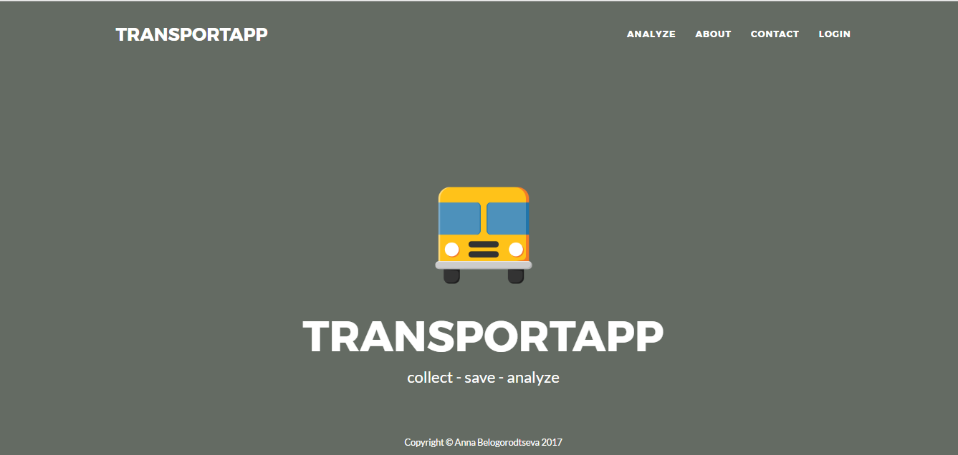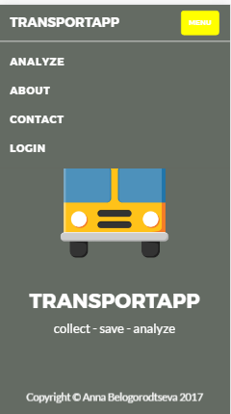
Рисунок 5.1 – Головна сторінка

При виборі пункту ANALYZE гість заповнює форму.(Рис.5.2.) У формі необхідно вказати маршрут, пору року, тип дня та години для яких і буде розраховано параметри пасажиропотоку. Після успішного введення даних гість має змогу побачити звіт.(Рис.5.3.)
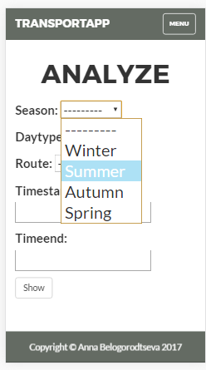
Рисунок 5.2 – Форма ANALYZE
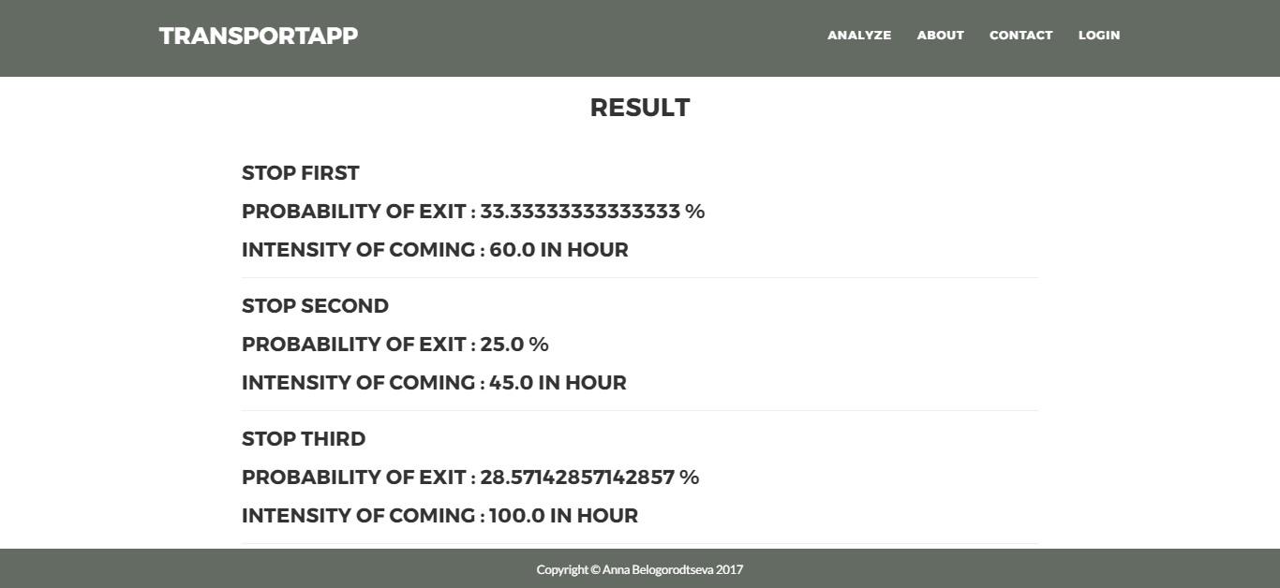
Рисунок 5.3 – Результати ANALYZE

Керівництво користувача-обстежувача
Для отримання повного функціоналу, а саме проведення обстежень, обстежувач має увійти до системи (Рис.5.4). Після успішного входу у меню з’явиться додатковий функціонал(Рис.5.5).
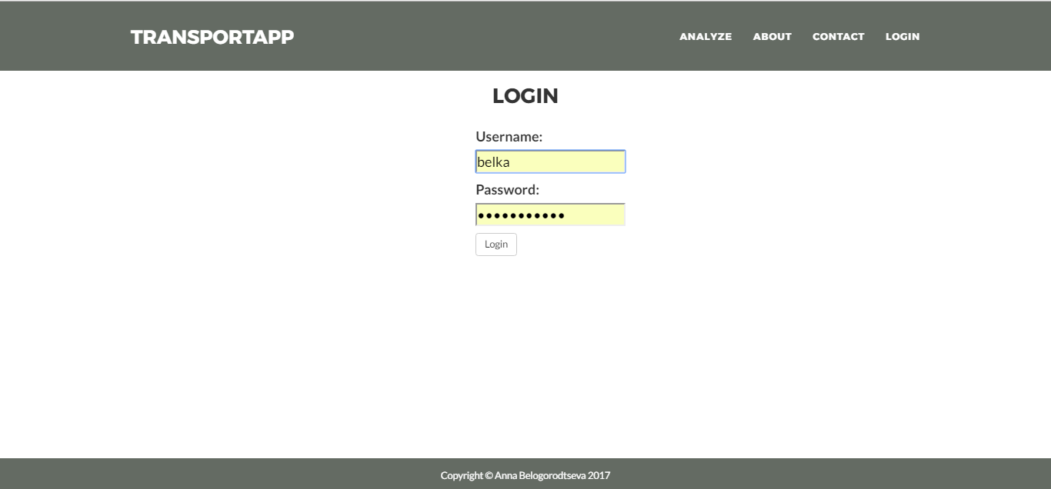
Рисунок 5.4 – Авторизація користувача
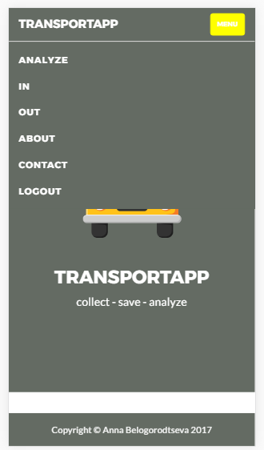
Рисунок 5.5 – Меню обстежувача

Окрім функціоналц гостя, обстежувач має свій додатковий функціонал:
- IN – обстеження, що проводиться у транспортному засобі.
- OUT – обстеження, що проводиться на зупинці міського громадського транспорту.
При виборі одного з вище наведених варіантів проведення обстежень, обстежувач обирає маршрут, на якому проводить обстеження.(Рис. 5.6) Тип дня та пора року заповнюється автоматично, але обстежувач має змогу її змінити.
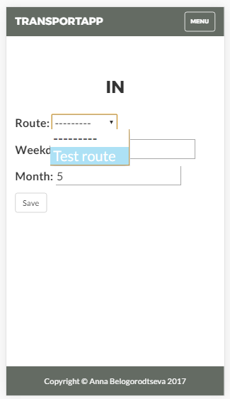
Рисунок 5.6 – Вибір маршруту для обстеження

Після вибору маршруту для обстеження IN, обстежувач переходить на іншу сторінку, де відображені форми для кожної зупинки відповідно обраного маршруту.(Рис.5.7.)
На кожній зупинці необхідно ввести кільсть пасажирів, що зайшли та вийшли. При натисканні кнопки Save, система фіксує час.
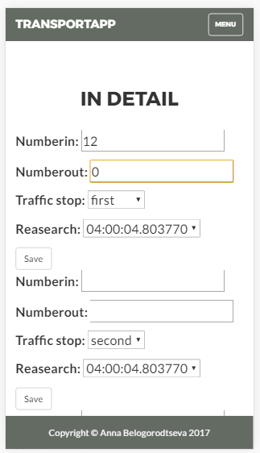
Рисунок 5.7 – Заповнення даних обстеження IN

Після вибору маршруту для обстеження OUT, обстежувач переходить на іншу сторінку, де відображена форма з можливістю обрати зупинку, на якій знаходиться обстежувач (список зупинок відповідно обраного маршруту).(Рис.5.8.)
Обстежувач повинен вказати інтервал руху транспортного засобу (у хв.) та кількість пасажирів, що прийшли на зупинку за цей інтервал.
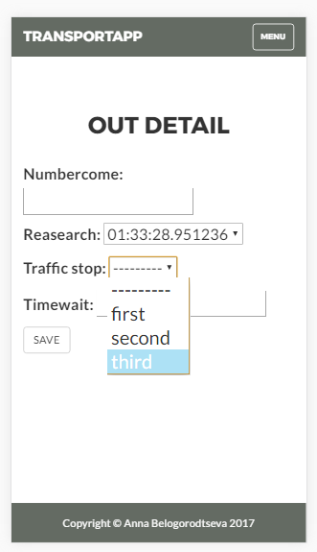
Рисунок 5.8 – Заповнення даних обстеження OUT

Керівництво адміністратора
Адміністратор має доступ до всього функціоналу, а також до адмін-панелі. Для входу у адмін-панель, адміністратор повинен перейти за адресою http://transportapp.com/admin/, де http://transportapp.com – адреса головної сторінки. Після переходу за посиланням необхідно ввести логін та пароль.(Рис. 5.9.)
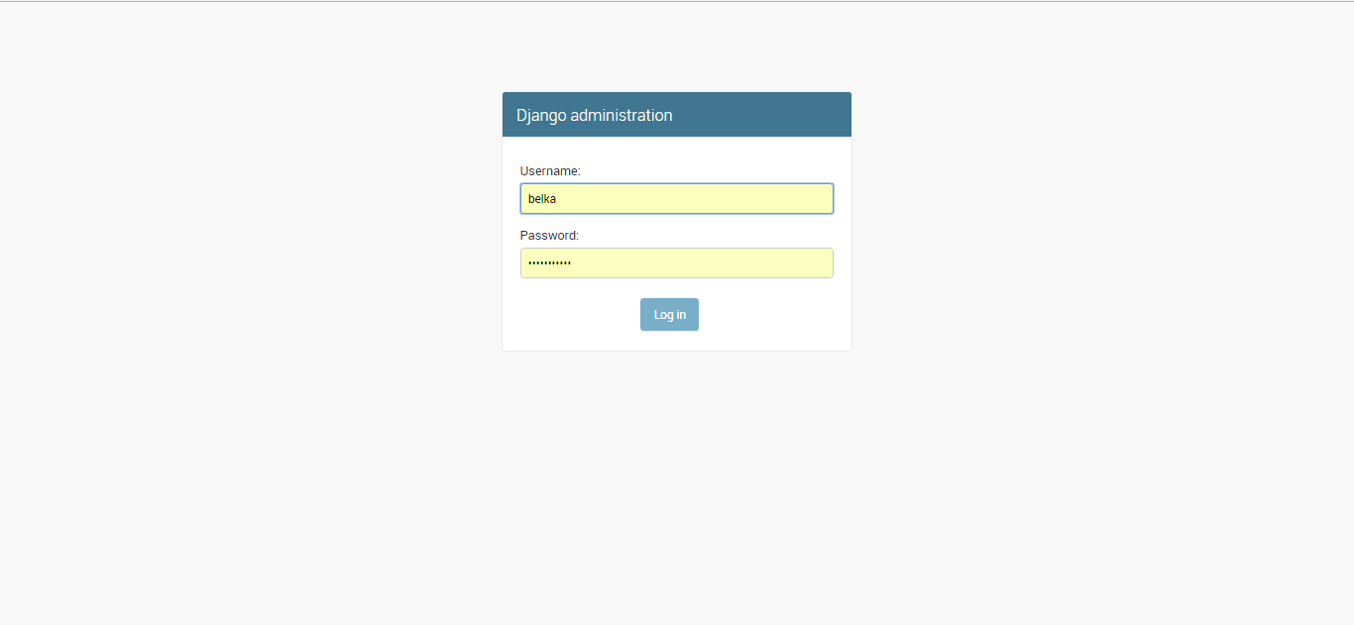
Рисунок 5.9 – Вхід до адмін-панелі
Після входу до адмін-панелі, адміністратор має доступ до усієї бази даних системи (Рис.5.10). Для додавання/редагування/видалення даних, адміністратору потрібно лише обрати необхідну таблицю та редагувати дані.
Для додавання нового обстежувача, натискаємо на пункт Users та на кнопку Add (Рис.5.11).
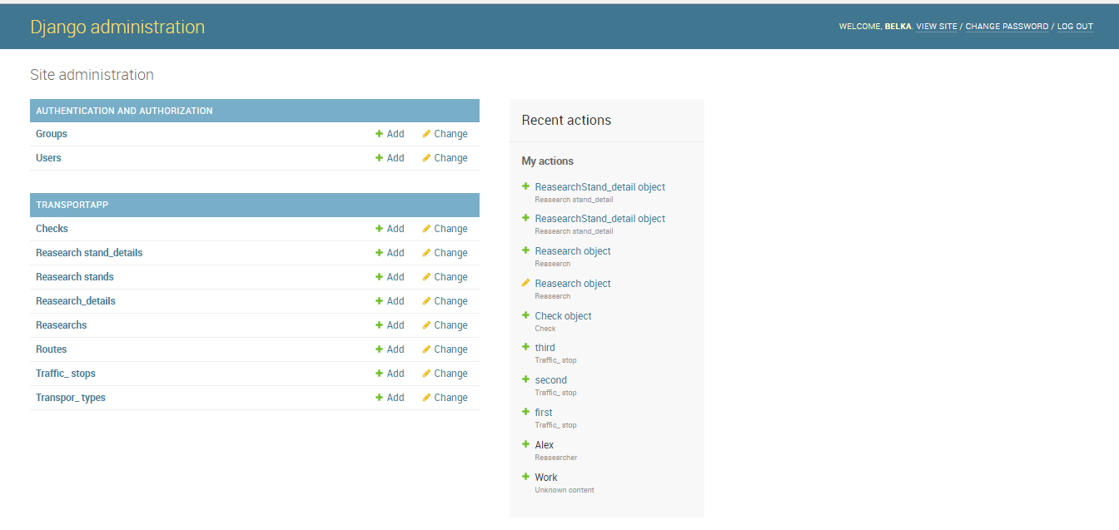
Рисунок 5.10 – Адмін-панелі

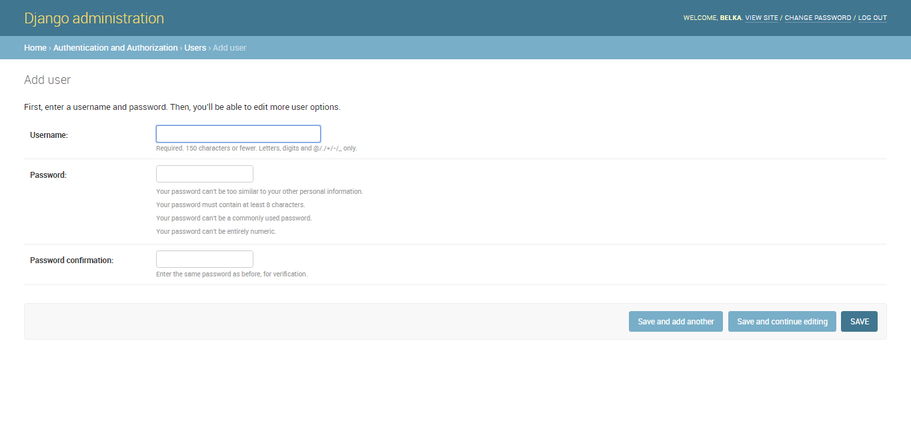
Рисунок 5.11 – Додавання обстежувача до системи

Випробування програмного продукту
В цьому підрозділі наведено опис тестів і порядок їх виконання для перевірки відповідності програмного забезпечення функціональним вимогам, представленим у технічному завданні.

Мета випробувань
Метою випробувань являється перевірка відповідності функцій Web-застосування з визначення параметрів пасажиропотоку на маршрутах міського громадського транспорту вимогам технічного завдання.

Загальні положення
Випробування проводяться на основі наступних документів:
- ГОСТ 34.603−92. Інформаційна технологія. Види випробувань автоматизованих систем;

- ГОСТ РД 50-34.698-90. Автоматизовані системи вимог до змісту документів.

Результати випробувань
Таблиця 5.1 – Авторизація обстежувача
Мета тесту | Перевірка функції “Авторизація обстежувача”
Початковий стан | Користувач знаходиться на екрані входу у систему
Вхідні дані | 1. Anna  2. anna1111
Схема проведення тесту | Натиснути кнопку “Login”
Очікуваний результат | Користувача авторизовано та у меню з’явився додатковий функціонал
Стан системи після завершення | Користувач знаходиться на головній сторінка

Таблиця 5.2 – Старт одиночного забігу
Мета тесту | Перевірка функції розрахунку параметрів пасажиропоку
Початковий стан | Користувач знаходиться на екрані ANALYZE
Схема проведення тесту | Route:Test route  Season:Spring  Daytype:Workday  Timestart:6:00:00  Timeend:7:00:00  Натиснути кнопку “Show”
Очікуваний результат | Отримання звіту з розрахованими параметрами пассажиропотоку на кожній зупинці маршруту
Стан системи після завершення | Користувач знаходиться на екрані перегляду звіту

Висновок до розділу
У розділі було розроблено керівництво користувача-гостя, обмежувача та адміністратора, де було описано доступний кожному вищезазначеному актору функціонал.
Було проведено випробування для перевірки відповідності Web-застосування функціональним вимогам, вказаним у технічному завданні.

Розділ з охорони праці

Консультант з охорони праці надасть відомості до розділу відповідно графіку консультацій

Висновок до розділу
Дати висновок до цього розділу.

ЗАГАЛЬНІ ВИСНОВКИ

Перелік посилань

Додаток А
Технічне завдання
Змн.
Арк.
№ докум.
Підпис
Дата
Арк.
87
КПІ ІС-9103.1409/2с.ТЗ

Найменування та сфера застосування
...
Обґрунтування розробки
...
Призначення розробки
...
Мета – .
Для досягення мети необхідно вирішити наступні задачі:
...
Вихідні дані
...
Технічні вимоги
...
Вимоги до програмного забезпечення
...
Етапи розробки
Вивчення рекомендованої літератури; аналіз існуючих розробок; постановка задачі; розробка інформаційного, програмного та математичного забезпечення; оформлення пояснювальної записки.

Додаток Б
Тексти програмного коду
Змн.
Арк.
№ докум.
Підпис
Дата
Арк.
88
КПІ ІС-9103.1409/2с.ПЗ

Змн.
Арк.
№ докум.
Підпис
Дата
Арк.
КПІ ІС-9103.1409/2с.ПЗ
Додаток В
Графічний матеріал

